Pressemitteilung

123erfasst erfüllt Kundenwünsche

Mitarbeiter-Fähigkeiten in 123erfasst

Lohne, im Juli 2023. Ab sofort können Handwerksbetriebe und Bauunternehmen wichtige Fähigkeiten, Befugnisse, Bescheinigungen, Lizenzen oder Qualifikationen ihrer Mitarbeitenden über „Skills“ in 123erfasst abbilden. Ziel dabei ist es, das vorhandene Personal optimal für ihre Projekte einzusetzen. Um dieses zu erreichen, führen die Baubetriebe in dem Modul Planung eine Selektion nach den entsprechenden Fähigkeiten durch. Die Funktion Skills wurde wiederholt von Kunden gewünscht und zeitnah von 123erfasst umgesetzt.

In Skills legen die Handwerks- und Baubetriebe in den Personaldaten der digitalen Baustellenmanagementlösung die Fähigkeiten und Qualifikationen ihres Personals an. Hier definieren die Unternehmen z.B. welcher Mitarbeitende einen Erste-Hilfe-Schein, eine bestimmte Führerscheinklasse oder andere Bescheinigungen und Befugnisse besitzt. Titel, Zeiträume, Ablaufdaten oder Warnungen sind frei definierbar. Nachweisdokumente, Bescheinigungen oder Fotos können hinzugefügt werden.

Weitere Informationen siehe www.123erfasst.de

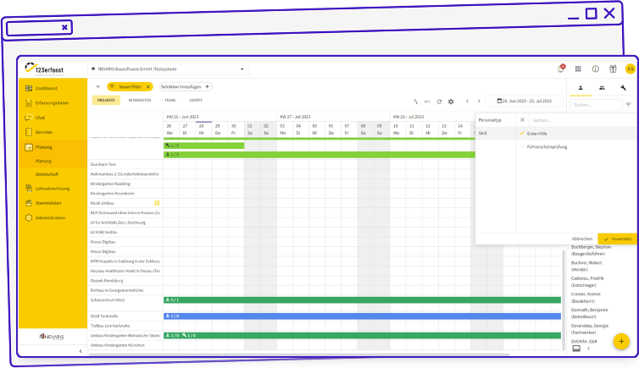
Dateiname: Planung_Mitarbeiter Skills filtern_Desktop
Untertitel: Filter der Mitarbeitenden nach ihren Fähigkeiten im Modul Planung

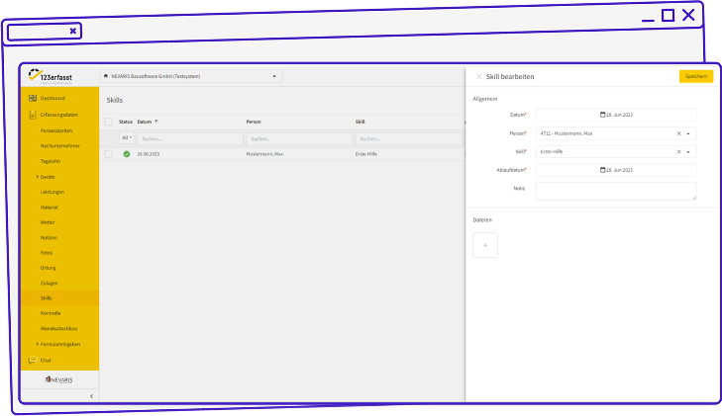

Dateiname: 123erfasst_Skill bearbeiten_Desktop
Untertitel: Anlegen der Fähigkeiten in den Personaldaten

Quelle: 123erfasst.de GmbH, Lohne

Über 123erfasst.de
Das Softwarehaus bietet zur Optimierung der Bauprozesse verschiedene digitale Lösungen. Mit 123erfasst übermitteln die Bauunternehmen Daten wie Zeit, Leistung, Standort, Wetter, Material, Geräteeinsatz und Fotos zur Dokumentation von Baustellen ins Büro. Dies vereinfacht und beschleunigt die Nachkalkulation, die Fakturierung und die Lohnabrechnung. Mit dem Modul Geräte automatisieren die ausführenden Unternehmen die Baustellenzuordnung und Leistungserfassung der Geräte und Maschinen und verwalten die Prüfungs- und Wartungszyklen. Mit dem Modul Qualität dokumentieren bauausführende Unternehmen und Planer Mängel auf den Baustellen und optimieren ihr Qualitätsmanagement. Seit der Gründung 2008 wächst das norddeutsche Unternehmen beständig. Im Juni 2018 hat sich das Softwarehaus der NEVARIS Bausoftware GmbH, dem Technologieführer für digitale Prozesse in der Bauwirtschaft und Tochterunternehmen der international agierenden Nemetschek Group, angeschlossen. Gemeinsam entwickeln die Unternehmen weiter zukunftsweisende Software, die das digitale Baustellenmanagement revolutionieren.

Veröffentlichung honorarfrei / Beleg erbeten

Weitere Informationen
NEVARIS Bausoftware GmbH PR-Agentur blödorn pr
Kay Reichert Heike Blödorn
Hanna-Kunath-Str. 3 Alte Weingartener Str. 44
28199 Bremen 76227 Karlsruhe
Tel.: 0421 / 596 60 325 Tel.: 0721 / 9 20 46 40
E-Mail: marketing@123erfasst.de E-Mail: bloedorn@bloedorn-pr.de
Geschäftsführer
123erfasst.de GmbH

